## 受迫振动　共振

## 知识点：受迫振动　共振

一、固有振动、阻尼振动

1．固有振动和固有频率

(1)固有振动：振动系统在不受外力作用下的振动．

(2)固有频率：固有振动的频率．

2．阻尼振动

(1)阻尼：当振动系统受到阻力的作用时，振动受到了阻尼．

(2)阻尼振动：振幅逐渐减小的振动，如图所示．

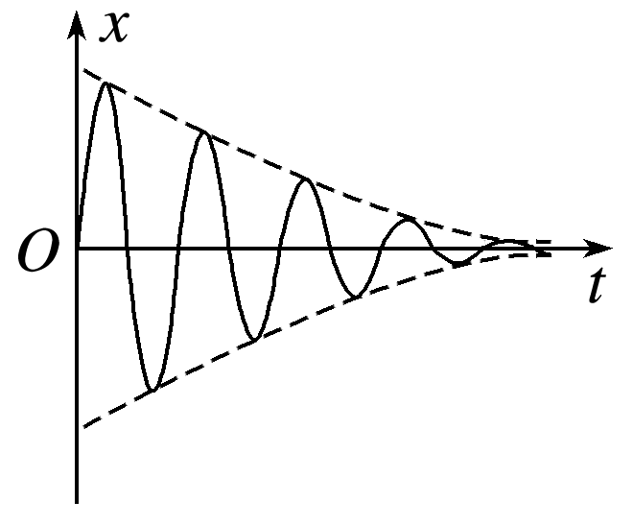

(3)振动系统能量衰减的两种方式

①振动系统受到摩擦阻力作用，机械能逐渐转化为内能．

②振动系统引起邻近介质中各质点的振动，能量向外辐射出去．

二、受迫振动

1．驱动力

作用于振动系统的周期性的外力．

2．受迫振动

(1)定义：系统在驱动力作用下的振动．

(2)受迫振动的频率(周期)

物体做受迫振动达到稳定后，其振动频率总等于驱动力的频率，与系统的固有频率无关．

三、共振

1．定义

驱动力的频率*f*等于系统的固有频率*f*0时，受迫振动的振幅最大，这种现象叫做共振．

2．共振曲线(如图所示)

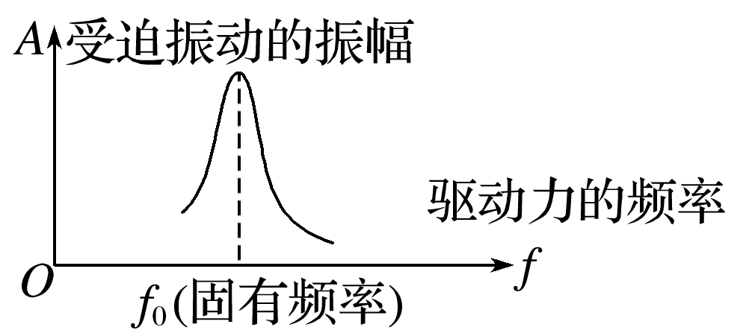

## 技巧点拨

一、简谐运动、阻尼振动和受迫振动

1．对三种振动的理解

(1)简谐运动：一种理想化的模型，物体运动过程中的一切阻力都不考虑．

(2)阻尼振动：考虑阻力的影响，是更实际的一种运动．

(3)受迫振动：物体做阻尼振动时在驱动力作用下的振动．

2．三种振动的比较

|  |  |  |  |
| --- | --- | --- | --- |
| 振动类型  比较项目 | 简谐运动 | 阻尼振动 | 受迫振动 |
| 产生条件 | 不受阻力作用 | 受阻力作用 | 受阻力和驱动力作用 |
| 频率 | 有固有频率 | 频率不变 | 由驱动力的频率决定 |
| 振动图像 |  |  | 形状不确定 |
| 常见例子 | 弹簧振子或单摆 | 敲锣打鼓时发出的声音越来越弱 | 机器运转时底座发生的振动 |

二、共振

1．共振的条件：驱动力的频率与系统的固有频率相等，即*f*驱＝*f*固．

2．共振曲线

如图所示，共振曲线的横坐标为驱动力的频率，纵坐标为受迫振动的振幅．

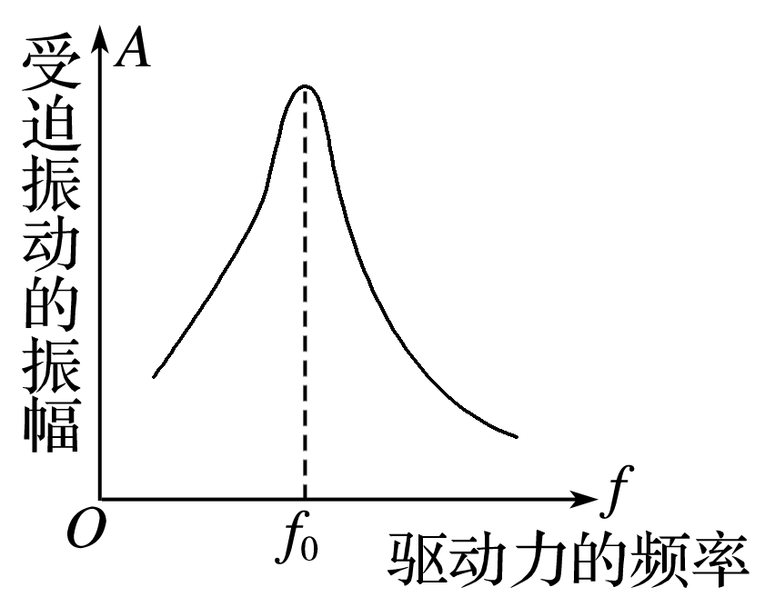

(1)从受力角度看：当驱动力的频率等于物体的固有频率时，它的每一次作用都使物体的振幅增加，直到振幅达到最大．

(2)从功能关系看：当驱动力的频率等于物体的固有频率时，驱动力对物体做正功，使振动能量不断增加，振幅不断增大，直到增加的能量等于克服阻尼作用损耗的能量，振幅才不再增加．振动能量最大，振幅最大．

(3)认识曲线的形状：*f*＝*f*0时发生共振；*f*＞*f*0或*f*＜*f*0时振幅较小．*f*与*f*0相差越大，振幅越小．

3．共振的利用与防止

(1)利用：要利用共振，就应尽量使驱动力的频率与物体的固有频率一致．如共振筛、共振转速计等．

(2)防止：在需要防止共振危害时，要尽量使驱动力的频率和固有频率不相等，而且相差越多越好．如：部队过桥应便步走．

说明：共振是物体做受迫振动时的一种特殊现象．

## 例题精练

1．（仓山区校级期中）设人自然步行时的跨步频率与手臂自然摆动的频率一致（人手臂自然摆动的频率与臂长的关系，类似于单摆固有频率与摆长的关系），且人的步幅与身高成正比，由此估测人的步行速度v与身高L的关系为（　　）

A．v∝ $\sqrt{L}$ B．v∝ $\frac{1}{\sqrt{L}}$ C．v∝L D．v∝L2

【分析】人的速度等于步幅与跨步频率的乘积，即v＝λf；人自然步行时的跨步频率与手臂自然摆动的频率一致；手臂自然摆动的周期T＝2π $\sqrt{\frac{l}{g}}$．

【解答】解：人的速度等于步幅与跨步频率的乘积，即v＝λf；

人自然步行时的跨步频率与手臂自然摆动的频率一致f′＝f；

手臂自然摆动的周期T＝2π $\sqrt{\frac{l}{g}}$；

T $=\frac{1}{f′}$

人和步幅与身高成正比，即λ＝kL；

人的手臂长度也应该与升高成正比，即l＝k′L；

联立以上各式解得：v $=\frac{k\sqrt{gL}}{2π\sqrt{k′}}$ ∝ $\sqrt{L}$，故A正确，BCD错误。

故选：A。

【点评】本题关键是列出人的速度公式、手臂摆动周期公式并结合题意列方程后联立分析。

## 随堂练习

1．（台州二模）科技馆内有共振秋千：观众坐上秋千，双脚离地，前后摆动，会发现对面的球摆也在跟着大幅度摆动。关于这个现象，以下说法不正确的是（　　）

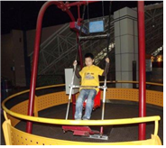

A．如果改变对面球的质量，会使球摆动幅度变小

B．秋千系统的重心高度与对面球摆的重心高度大致相同

C．如果对秋千施加一个周期性的驱动力，摆球的振动周期与该驱动力周期相同

D．若把共振秋千移到太空舱中则无法实现共振现象

【分析】根据共振条件来确定，球摆发生共振现象，即球摆做受迫振动，驱动力的频率与球摆的固有频率相等。

把共振秋千移到太空舱中，则处于完全失重状态，与重力有关现象无法实现。

【解答】解：A、根据共振条件分析，物体做受迫振动，当驱动力的频率与固有频率相同时，物体振幅最大。

观众坐上秋千前后摆动，对面的球摆也在跟着大幅度摆动，如果改变对面球的质量，改变了球摆的固有频率，可能使球摆的固有频率更加接近驱动力的频率，故球的摆动幅度可能变大，故A错误；

B、为了更好的摆动，秋千系统的重心高度与对面球摆的重心高度大致相同，故B正确；

C、根据共振现象分析，如果对秋千施加一个周期性的驱动力，此时驱动力的周期与摆球的周期一定相等，故C正确；

D、把共振秋千移到太空舱中，则处于完全失重状态，与重力有关现象无法实现，秋千不再摆动，无法实现共振现象，故D正确。

本题选不正确的，故选：A。

【点评】该题主要考查了共振的条件，在物体做受迫振动时，当驱动力的频率与固有频率相同时，发生共振现象，其振幅最大。

2．（丰台区二模）如图所示，在一根张紧的水平绳上挂a、b、c、d四个摆，其中摆长关系为lc＜la＝ld＜lb，让d先摆动起来后，其它各摆随后也跟着摆动起来。下列说法正确的是（　　）

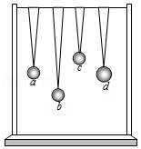

A．稳定后四个摆的周期大小Tc＜Ta＝Td＜Tb

B．稳定后四个摆的振幅一样大

C．稳定后a摆的振幅最大

D．d摆摆动过程中振幅保持不变

【分析】由d摆摆动从而带动其它3个单摆做受迫振动，则受迫振动的频率等于d摆摆动频率，当受迫振动的中固有频率等于受迫振动频率时，出现共振现象，振幅达到最大．

【解答】解：A、d摆摆动，其余各摆也摆动起来，它们均做受迫振动，则它们的振动频率均等于d摆的摆动频率，振动周期都等于d摆的振动周期，故A错误；

BC、由于a、d摆长相同，所以这两个摆的固有频率相同，则a摆出现共振现象，振幅最大，故C正确，B错误；

D、d摆摆动过程中，有阻力做负功，机械能减小，d摆的振幅变小，故D错误；

故选：C。

【点评】受迫振动的频率等于驱动力的频率；当受迫振动中的固有频率等于驱动力频率时，出现共振现象．

# 综合练习

**一．选择题（共9小题）**

1．（江苏模拟）如图所示，一个竖直圆盘转动时，固定在圆盘上的小圆柱带动一个T形支架在竖直方向振动，T形支架下面系着一个弹簧和小球组成的振动系统，小球浸没在水中。当圆盘静止时，让小球在水中振动，其阻尼振动的频率为4Hz。现使圆盘以120r/min的转速匀速转动，经过一段时间后，小球振动达到稳定，它振动的频率为（　　）

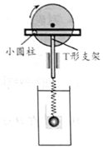

A．0.5Hz B．2Hz C．4Hz D．120Hz

【分析】圆盘转动时，带动T形支架上下振动，T形支架带动弹簧，给小球一个周期形的作用力，小球的振动属于受迫振动，受迫振动的频率等于驱动力的频率

【解答】解：转速：n＝120r/min＝2 r/s

角速度：ω＝2πn＝4π rad/s

周期：T＝菁优网-jyeoo＝菁优网-jyeoo＝0.5s

驱动力的频率：f＝菁优网-jyeoo＝菁优网-jyeoo＝2 Hz

故选：B。

【点评】本题主要考查物体共振的产生条件，能熟练的转换转速和角速度、角速度和周期以及周期和频率之间的关系。

2．（徐州月考）关于受迫振动和共振，下列说法正确的是（　　）

A．火车过桥要减速慢行，是为了防止火车因共振而倾覆

B．受迫振动的频率与振动系统的固有频率有关

C．在连续均匀的海浪冲击下，停在海面的小船上下振动，是共振现象

D．挑水时为了防止水从水桶中荡出，可以加快或减慢走路的步频

【分析】受迫振动的频率与驱动频率有关；火车过桥时要减速是为了防止桥发生共振；当扁担与水桶振动的固有频率等于人迈步的频率时，发生共振；停在海面的小船上下振动，是受迫振动，不属于共振现象。

【解答】解：A、火车过桥时要减速是为了防止桥发生共振，不是防止火车发生共振，故A错误；

B、受迫振动的频率与驱动频率有关，而与振动系统的固有频率无关，故B错误；

B、停在海面的小船上下振动，是受迫振动，故C错误；

D、挑水的人由于行走，使扁担和水桶上下振动，当扁担与水桶振动的固有频率等于人迈步的频率时，发生共振，结果水桶中的水溢出。挑水时为了防止从水桶中荡出，可以加快或减慢走路的步频，故D正确。

故选：D。

【点评】本题考查了一些生活中常见的物理现象，要知道其科学原理，培养对物理科学的兴趣，掌握共振的条件，注意驱动频率、固有频率，及受迫振动频率的区别。

3．（嘉兴期末）如图所示是一个单摆做受迫振动时的共振曲线，表示振幅A与驱动力频率f的关系，由该图线可知（　　）

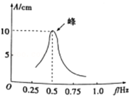

A．该单摆的摆长约为10cm

B．该单摆的摆长约为1m

C．若增大摆长，共振曲线的“峰”将向右移动

D．若增大摆长，共振曲线的“峰”将向上移动

【分析】当物体受到的驱动力频率与物体的固有频率相等，振动物体产生共振现象。由共振曲线可知：当驱动力频率f＝0.5Hz时产生共振现象，则单摆的固有频率f＝0.5Hz．由单摆的频率公式求解摆长。摆长增大时，单摆的固有频率减小，共振曲线“峰”向左移动。

【解答】解：AB、由共振曲线可知：当驱动力频率f＝0.5Hz时产生共振现象，则单摆的固有频率f＝0.5Hz。

由单摆的频率公式f＝菁优网-jyeoo，得摆长L＝菁优网-jyeoo≈1m，故A错误，B正确。

CD、由单摆的频率公式f＝菁优网-jyeoo，当摆长增大时，单摆的固有频率减小，产生共振的驱动力频率也减小，共振曲线的“峰”向左移动，故CD错误。

故选：B。

【点评】解决该题的关键是知道振子发生共振的条件是驱动力的频率等于固有频率，熟记单摆的周期公式。

4．（德州期末）如图所示，在一条张紧的绳子上悬挂A、B、C个单摆，摆长分别为L1、L2、L3，且L1＜L2＜L3，现将A拉起一较小角度后释放，已知当地重力加速度为g，对释放A之后较短时间内的运动，以下说法正确的是（　　）

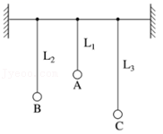

A．C的振幅比B的大 B．B和C的振幅相等

C．B的周期为2π菁优网-jyeoo D．C的周期为2π菁优网-jyeoo

【分析】受迫振动的频率等于驱动率的频率，与物体的固有频率无关。

当驱动力的频率等于单摆的固有频率时，将发生共振，振幅最大。

【解答】解：CD、将A拉起一较小角度后释放，则B、C做受迫振动，受迫振动的频率等于驱动率的频率，与物体的固有频率无关，

故B、C单摆的周期均为T＝菁优网-jyeoo，故C错误，D正确。

AB、当受迫振动中的固有频率等于驱动力频率时，出现共振现象，振幅最大，固有频率越接近驱动力的频率，振幅越大，故B比C的振幅大，故AB错误。

故选：D。

【点评】受迫振动的频率等于驱动力的频率；当受迫振动中的固有频率等于驱动力频率时，出现共振现象。

5．（辽阳期末）下列说法正确的是（　　）

A．弹簧振子经过平衡位置时的速度最大

B．弹簧振子的振动周期只与弹簧的劲度系数有关，与振子的质量无关

C．受迫振动的振幅由驱动力的大小决定，与系统的固有频率无关

D．驱动力频率与固有频率相差越大，物体越容易产生共振

【分析】弹簧振子经过平衡位置时，速度最大，位移为零。

弹簧振子的周期公式为T＝2π菁优网-jyeoo。

物体做受迫振动时，其频率等于驱动力的频率。当驱动力频率等于物体的固有频率时，物体的振幅最大，产生共振现象。

【解答】解：A、弹簧振子经过平衡位置时，速度最大，位移为零；经过最大位移处时，速度为零，故A正确。

B、弹簧振子的周期公式为T＝2π菁优网-jyeoo，与弹簧的劲度系数和振子的质量均有关，故B错误。

CD、做受迫振动的物体的频率等于驱动力的频率，由驱动力的频率决定，与物体固有频率无关，当驱动力频率等于物体的固有频率时，物体的振幅最大，发生共振，故CD错误。

故选：A。

【点评】本题考查了简谐运动的相关知识，牢记物体做受迫振动的频率等于驱动力的频率，共振现象产生的条件是驱动力的频率等于物体的固有频率。

6．（诸暨市校级期中）A、B两个单摆，A摆的固有频率为4f，B摆的固有频率为f，若让它们在频率为5f的驱动力作用下做受迫振动，则两单摆比较（　　）

A．A摆振幅较大，振动频率为f

B．B摆振幅较大，振动频率为4f

C．A摆振幅较大，振动频率为5f

D．B摆振幅较大，振动频率为5f

【分析】受迫振动的频率等于驱动力的频率，当系统的固有频率等于驱动力的频率时，系统达到共振，振幅达最大。

【解答】解：分析题意，两单摆做受迫振动，受迫振动的频率等于驱动力的频率，当系统的固有频率等于驱动力的频率时，系统达到共振，振幅达到最大，故A、B两个单摆都做受迫振动，频率为5f，A摆固有频率接近驱动力的频率，则A的振幅较大，故C正确，ABD错误。

故选：C。

【点评】此题考查了共振的相关规律，应明确受迫振动的频率等于驱动力的频率，而当驱动力的频率等于物体的固有频率时，物体的振动最强烈。

7．（扶余市校级月考）两个弹簧振子甲的固有频率为f，乙的固有频率为9f，若它们均在频率为8f，的策动力作用下受迫振动，则（　　）

A．振子甲的振幅较大。振动频率为f

B．振子乙的振幅较大，振动频率为9f

C．振子甲的振幅较大。振动频率为9f

D．振子乙的振幅较大，振动频率为8f

【分析】物体做受迫振动时，其频率等于驱动力的频率。

当驱动力频率等于物体的固有频率时，物体的振幅最大，产生共振现象。

驱动力频率与物体固有频率越接近，受迫振动的振幅越大。

【解答】解：两个弹簧振子、乙均做受迫振动，它们的频率都等于驱动力频率8f，由于乙的固有频率为9f，与驱动力频率8f较接近，振幅较大，故ABC错误，D正确。

故选：D。

【点评】本题考查两个知识点：一是物体做受迫振动的频率等于驱动力的频率；二是共振现象产生的条件：驱动力的频率等于物体的固有频率。

8．（吉安县期中）如图所示，曲轴上挂一个弹簧振，转动摇把，曲轴可带动簧振子上下振动。开始时不转动摇把，让振子自由振动，测得其频率为2Hz．现匀速转动摇把，转速为240r/min。则（　　）

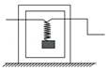

A．当振子稳定振动时，它的振动周期是0.5s

B．当振子稳定振动时，它的振动频率是4Hz

C．当转速增大时，弹簧振子的振幅增大

D．当转速减小时，弹簧振子的振幅减小

【分析】振子受迫振动的频率等于驱动力的频率，当受迫振动的频率接近于振子的固有频率时，会发生共振，振幅最大。

【解答】解：AB、现匀速转动摇把转速为240r/min。知驱动力的周期T＝0.25s，则f＝4Hz，知振子稳定振动时，它的振动周期为0.25s，振动频率为4Hz．故A错误，B正确。

C、当转速增大时，驱动力的周期减小，驱动力的频率增大，驱动力的频率远离振子的固有频率，振幅减小。故C错误；

D、当转速减小时，驱动力的周期增大，驱动力的频率减小，等于振子的固有频率时，发生共振，振幅增大。故D错误。

故选：B。

【点评】解决本题的关键掌握共振的条件，以及知道振子受迫振动的频率等于驱动力的频率。

9．（洛阳二模）在飞机的发展史中有一个阶段，飞机上天后不久，飞机的机翼（翅膀）很快就抖动起来，而且越抖越厉害．后来经过人们的探索，利用在飞机机翼前缘处装置一个配重杆的方法，解决了这一问题．在飞机机翼前装置配重杆的目的主要是（　　）

A．加大飞机的惯性 B．使机体更加平衡

C．使机翼更加牢固 D．改变机翼的固有频率

【分析】飞机上天后，飞机的机翼（翅膀）很快就抖动起来，而且越抖越厉害，是因为驱动力的频率接近机翼的固有频率发生共振，解决的方法就是使驱动力的频率远离飞机的固有频率．

【解答】解：飞机的机翼（翅膀）很快就抖动起来，是因为驱动力的频率接近机翼的固有频率发生共振，在飞机机翼前装置配重杆，是为了改变机翼的固有频率，使驱动力的频率远离固有频率。故A、B、C错误，D正确。

故选：D。

【点评】解决本题的关键知道共振的条件；当驱动力的频率接物体的固有频率，会发生共振．以及解决共振的方法，使驱动力的频率远离固有频率．

**二．多选题（共20小题）**

10．（义乌市模拟）2021年04月18日22时11分在台湾花莲县（北纬23.92度，东经121.53度）发生6.1级地震，震源深度7千米，绣湖小区几幢高楼里的居民反映“震感明显”，而义乌中学的高三学生却普遍反映“没有感觉”。针对这一事件，下列同学的认识中科学合理的是（　　）

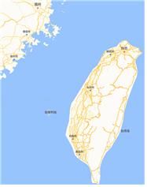

A．地震波到达义乌时，我市地面建筑发生了受迫振动

B．绣湖小区那几幢高楼的固有频率与当时地震波的频率更加接近

C．地震波在义乌发了叠加，绣湖小区处在振动加强带上，义乌中学恰好处在振动减弱带上

D．应对绣湖小区那几幢高楼采取物理措施改变它们的固有频率以防止地震危害。

【分析】根据共振条件分析，驱动力频率与物体的固有频率相近时，物体振动的振幅最大。

【解答】解：A、地震波到达义乌时，地面建筑物受到周期性驱动力作用，发生了受迫振动，故A正确；

BC、驱动力频率与物体的固有频率相近时，物体振动的振幅最大，绣湖小区几幢高楼里的居民反映“震感明显”，则绣湖小区那几幢高楼的固有频率与当时地震波的频率更加接近，不是地震波叠加的原因，故B正确，C错误；

D、地震波的频率是可变的，对绣湖小区那几幢高楼采取物理措施改变它们的固有频率以防止地震危害，不是太现实，故D错误。

故选：AB。

【点评】该题考查了共振的条件及其应用，明确当驱动力的频率与固有频率越接近，振幅越大，驱动力的频率与固有频率相差越多，振幅越小，受迫振动的频率总等于驱动力的频率。

11．（钦南区校级月考）一个单摆在地面上做受迫振动，其共振曲线（振幅A与驱动力频率f的关系）如图所示，以下说法正确的是 （　　）

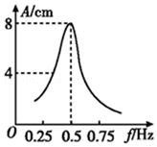

A．此单摆的固有周期约为2s

B．此单摆的摆长约为1m

C．若摆长增大，单摆的固有频率增大

D．若摆长增大，共振曲线的峰将向右移动

E．此单摆共振时的振幅是8cm

【分析】可由图象得知单摆的固有频率，从而推出单摆的周期，从而计算出摆长，摆长变化从而影响周期和频率的变化，共振时振幅最大，从而可以由图象得出单摆的最大振幅。

【解答】解：AB、由图象可知，此单摆的固有频率为0.5Hz，由频率和周期的关系式：菁优网-jyeoo，代入数据可得：菁优网-jyeoo，此单摆的周期为2s，再由单摆运动中周期和摆长的关系式：菁优网-jyeoo，

代入数据可得摆长为：l＝菁优网-jyeoo＝菁优网-jyeoom≈1m，故AB正确；

CD、若摆长增大，由单摆运动中摆长与周期的关系式可得：菁优网-jyeoo，则周期增大，再由周期与频率的关系式可得：菁优网-jyeoo，则单摆的固有频率减小，共振曲线的峰将向左移动，故CD错误；

E、此单摆做受迫运动，只有共振时振幅最大，为8cm，故E正确；

故选：ABE。

【点评】本题主要考查了单摆的周期计算问题，解题关键在于如何通过图象中振幅最大处对应的频率从而解得此单摆的固有频率。

12．（路南区校级期中）下列说法中正确的是（　　）

A．在受迫振动中，物体振动的频率不一定等于驱动力的频率

B．做简谐运动的质点，经过四分之一周期，所通过的路程不一定等于振幅

C．麦克斯韦提出光是一种电磁波并通过实验证实了电磁波的存在

D．双缝干涉实验中，若只减小双缝到光屏间的距离，两相邻亮条纹间距将变小

【分析】物体做受迫振动时，物体振动的频率等于驱动力的频率，与固有频率无关；做简谐运动的质点只有从平衡位置或最大位移处开始运动，经过四分之一周期，所通过的路程等于振幅；赫兹通过实验证实了电磁波的存在；双缝干涉实验的相邻条纹的间距为△x＝菁优网-jyeooλ。

【解答】解：A、物体做受迫振动时，物体振动的频率等于驱动力的频率，故A错误；

B、根据简谐运动质点的位移时间图象可知，若质点从平衡位置或最大位移处开始运动，经过四分之一周期，质点所通过的路程等于振幅；若质点不是从平衡位置或最大位移处开始，经过四分之一周期，质点所通过的路程不等于振幅，故B正确；

C、麦克斯韦提出光是一种电磁波，赫兹通过实验证实了电磁波的存在，故C错误；

D、据公式△x＝菁优网-jyeooλ可得，双缝干涉实验中，若只减小双缝到光屏间的距离L，两相邻亮条纹间距将变小，故D正确。

故选：BD。

【点评】本题考查了受迫振动、简谐运动、电磁波及双缝干涉的内容，涉及的知识点较多，平时学习中要学会对比记忆。

13．（湖北二模）下列说法正确的是（　　）

A．火车过桥要慢行是要避免发生共振损坏桥梁

B．不是所有的波都具有干涉、衍射现象

C．所有的波都具有多普勒效应

D．声波振动的方向与声音传播的方向一致

E．所有波能发生偏振现象

【分析】当驱动力的频率等于桥梁固有频率时，桥发生共振，可能损坏桥梁。

干涉、衍射和多普勒效应是波特有的。

声波是纵波，传播方向与振动方向一致。

能够发生偏振现象的波是横波。

【解答】解：A、火车过桥要慢行，目的是使驱动力频率远小于桥梁的固有频率，以免发生共振损坏桥，故A正确；

BC、干涉、衍射和多普勒效应等现象是波特有的，所有波都具有多普勒效应、干涉、衍射现象，故B错误，C正确；

D、声波是纵波，声波振动的方向与声音传播的方向一致，故D正确；

E、偏振现象是横波特有的，纵波不能发生偏振现象，故E错误。

故选：ACD。

【点评】此题考查了共振、干涉、衍射、多普勒效应和偏振现象，解题的关键是明确干涉、衍射和多普勒效应等现象是波特有的。

14．（常州期末）关于某物体受迫振动的共振曲线，下列判断正确的是（　　）

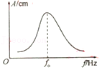

A．物体的固有频率等于f0

B．物体作受迫振动时的频率等于f0

C．物体作受迫振动时振幅相同则频率必相同

D．为避免共振发生应该让驱动力的频率远离f0

【分析】根据驱动力频率与固有频率相等时，物体发生共振现象。

共振时，振幅最大。

【解答】解：A、根据驱动力频率与固有频率相等时，物体发生共振现象，此时物体的振幅最大，故由图可知，物体的固有频率等于f0，故A正确。

B、物体作受迫振动时，只有当发生共振时频率才是f0，即物体做受迫振动的频率等于驱动力的频率，故B错误。

C、物体作受迫振动时，频率为驱动力的频率，但各自的振幅不相同，故C错误。

D、根据产生共振的条件可知，为避免共振发生应该让驱动力的频率远离f0，故D正确。

故选：AD。

【点评】本题考查了受迫振动的相关知识，明确当驱动力的频率等于物体的固有频率时，发生共振现象。

15．（金华期末）下列说法正确的是（　　）

A．军队过桥时整齐的步伐会造成桥梁断裂，是因为产生了一个巨大的作用力

B．交通警察向行进的车辆发射超声波，通过测量反射波的频率变化确定车辆的速度，这是应用了波的多普勒效应

C．“闻其声而不见其人”是生活中司空见惯的现象，其原理是声波的干涉

D．介质中的质点同时参与几列波的振动，质点的振动位移等于这几列波单独传播时引起的位移的矢量和

【分析】共振时振幅最大。

测量速度利用了多普勒效应原理。

“闻其声而不见其人”是声音的衍射现象。

根据波的叠加原理分析，波的传播具有独立性。

【解答】解：A、军队过桥时整齐的步伐会造成桥梁断裂，这是因为产生共振，出现振幅变大，导致桥损坏，不是桥梁受到了大的作用力，故A错误。

B、交通警察向车辆发射超声波并通过测量反射波的频率确定车辆行进的速度是利用超声波的多普勒效应，故B正确。

C、“闻其声而不见其人”是生活中司空见惯的现象，其原理是声波的衍射现象，不是干涉，故C错误。

D、根据波的传播的独立性可知，介质中的质点同时参与几列波的振动，质点的振动位移等于这几列波单独传播时引起的位移的矢量和，故D正确。

故选：BD。

【点评】本题考查了共振、多普勒效应、衍射现象等相关知识，解题的关键是明确波传播过程中，具有独立性，质点的振动位移等于这几列波单独传播时引起的位移的矢量和。

16．（馆陶县校级月考）如图所示，有质量相同的四个摆球悬于同一根横线上，四个摆的摆长分别为L1＝2m、L2＝1.5m、L3＝1m、L4＝0.5m，现用一周期为2s的驱动力以垂直于摆线的方向作用在横线上，使这四个摆受迫振动，稳定时（　　）

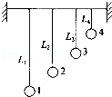

A．四个摆的周期相同

B．摆1的振幅最大

C．四个摆的周期不同，但振幅相等

D．摆3的振幅最大

【分析】受迫振动的频率等于驱动率的频率，当驱动力的频率接近物体的固有频率时，振幅最大，即共振．

【解答】解：根据单摆的周期公式T＝2π菁优网-jyeoo，将四个单摆的摆长代入公式，分别求得它们的周期是：

2菁优网-jyeoos、菁优网-jyeoos、2s、菁优网-jyeoos。

A、四个摆振动起来后，策动力使得摆做受迫振动，振动的周期都等于2s。所以各摆振动的周期都相等。故A正确；

B、D、四个摆振动起来后，策动力使得摆做受迫振动，由于摆3的固有周期与策动力的周期相等，故摆3发生共振，振幅最大，而摆1的振幅较小，故B错误，D正确；

C、各摆振动的周期都相等，C错误。

故选：AD。

【点评】本题考查共振的特点与产生共振的条件，关键知道受迫振动的频率等于驱动率的频率时发生共振．

17．（洛川县校级月考）如图所示，A球振动后，通过水平细绳迫使B球、C球振动，则下列说法正确的是（　　）

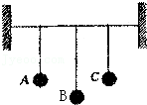

A．只有A球和C球的振动周期相同

B．A球的振幅比B球的振幅小

C．C球的振幅比B球的振幅大

D．A球、B球、C球振动周期相同

【分析】由题意A做自由振动，B、C做受迫振动，受迫振动的周期等于驱动力的周期，即等于A的固有周期；

C发生共振，振幅最大．

【解答】解：由题意，A做自由振动，其振动周期就等于其固有周期，而B、C在A产生的驱动力作用下做受迫振动，受迫振动的周期等于驱动力的周期，即等于A的固有周期，所以三个单摆的振动周期相等；

由于C、A的摆长相等，则C的固有周期与驱动力周期相等，产生共振，其振幅振幅比B摆大。所以CD正确，AB错误。

故选：CD。

【点评】本题考查了受迫振动和共振的条件，要明确受迫振动的频率等于驱动力的频率，发生共振的条件是驱动力频率等于物体的固有频率．

18．（江苏一模）下列说法中正确的是 （　　）

A．受迫振动的频率与振动系统的固有频率有关

B．波是传递能量的一种方式

C．牛顿环是由光的衍射产生的

D．电子液晶显示是光的偏振现象的应用

【分析】受迫振动的频率等于驱动力的频率，当驱动力频率与系统固有频率接进时系统振幅显著加强的现象叫做共振现象．

【解答】解：A、受迫振动的频率等于驱动力的频率，与固有频率无关，故A错误；

B、波是传递能量的一种方式，如光波有能量，故B正确；

C、牛顿环是由光的等厚干涉产生的，故C错误；

D、电子液晶显示是光的偏振现象的应用，故D正确；

故选：BD。

【点评】本题考查了受迫振动与共振、机械波、光的衍射、光的偏振等内容，知识点跨度大，不难．

19．（烟台期中）如图所示为某物体系统做受迫振动的振幅A随驱动力频率f的变化关系图，则下列说法正确的是（　　）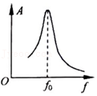

A．物体系统的固有频率为f0

B．当驱动力频率为f0时，物体系统会发生共振现象

C．物体系统振动的频率由驱动力频率和物体系统的固有频率共同决定

D．驱动力频率越大，物体系统的振幅越大

【分析】当物体受到的驱动力频率与物体的固有频率相等，振动物体产生共振现象，即振幅最大；

由共振曲线可知：当驱动力频率f＝f0时产生共振现象；

物体系统振动的频率由驱动力频率决定。

【解答】解：AB、物体物体受到的驱动力频率与物体的固有频率相等，振动物体产生共振现象，即振幅最大，分析图象可知，物体系统的固有频率为f0，当驱动力频率为f0时，物体系统会发生共振现象，故AB正确；

C、物体系统振动的频率由驱动力频率决定，故C错误；

D、驱动力频率等于固有频率时，振幅最大，故D错误。

故选：AB。

【点评】本题考查对共振现象及共振曲线的理解能力，关键抓住产生共振的条件：驱动力频率与物体的固有频率相等。

20．（汤原县校级月考）下列说法正确的是（　　）

A．简谐振动物体在平衡位置回复力为零加速度也一定为零

B．鸣笛汽车驶近路人的过程中，路人听到的声波频率与波源相比减小

C．在受迫振动中，驱动力的频率不一定等于物体的固有频率

D．只有障碍物的尺寸比波长小或与波长相差不多的时候才会发生明显的衍射现象

E．在山脚下走时准确的摆钟移到高山上走时将变快

【分析】平衡位置是回复力为零的位置，但物体的合外力未必为零，物体不一定处于平衡状态。根据多普勒效应判断；在衍射现象中，当障碍物的尺寸和波长相当，或比波长小，可以发生明显的衍射。在受迫振动中，物体的振动频率一定与驱动力的频率相同，但不一定与固有频率相同。

【解答】解：A、平衡位置是回复力为零的位置，处于平衡位置的物体，合外力不一定为零，物体不一定处于平衡状态。如单摆经过平衡位置时处于非平衡状态，故A错误；

B、根据多普勒效应可知，当鸣笛汽车驶近路人的过程中，路人听到的声波频率与波源相比增大，故B错误。

C、在受迫振动中，驱动力的频率不一定等于物体的固有频率，故C正确；

D、根据发生明显衍射的条件可知，只有障碍物的尺寸比波长小或相差不多的时候才会发生明显的衍射现象，故D正确；

E、在山脚下走时准确的摆钟移到高山上，重力加速度减小，根据公式T＝2π菁优网-jyeoo，周期变大，走时将变慢。故E错误

故选：CD。

【点评】本题考查了多普勒效应、衍射现象、共振以及单摆的周期公式等基础知识点，难度不大，关键要熟悉教材，牢记这些基础知识点。

21．（齐河县校级期中）下列说法正确的是（　　）

A．简谐振动的回复力与位移大小的平方成正比，且与位移的方向相反

B．如果测出单摆的摆长l、周期T，做出l﹣T2的图象，图象的斜率就等于重力加速度

C．挑水时为了防止水从桶中荡出，可以加快或减慢走路的步频

D．系统做稳定的受迫振动时，系统振动的频率等于周期性驱动力的频率

【分析】根据简谐振动回复力公式分析；

根据单摆的周期公式T＝2π菁优网-jyeoo分析；

当扁担与水桶振动的固有频率等于人迈步的频率时，发生共振；

受迫振动的振动的频率等于周期性驱动力的频率。

【解答】解：A、简谐振动的回复力F＝﹣kx，与位移大小成正比，故A错误。

B、根据单摆周期T＝2π菁优网-jyeoo，解得：l＝菁优网-jyeoo，所以斜率为菁优网-jyeoo，故B错误。

C、挑水时，当扁担与水桶振动的固有频率相同时，发生共振，使水溢出，为了防止溢出，可以加快或减慢走路的步频，故C正确。

D、系统做稳定的受迫振动时，系统振动的频率等于周期性驱动力的频率，故D正确。

故选：CD。

【点评】本题考查了自由振动和受迫振动、单摆周期公式等知识，牢记单摆的周期公式，打好知识基础，加强基本概念的训练。

22．（新疆模拟）下列说法正确的是（　　）

A．某物体做受迫振动，其振动频率与物体的固体频率相同

B．一列简谐横波沿x轴负方向传播，t＝0时刻的波形满足y＝0.1sin（4πx）m，此时x＝0.6m处的质点正在沿y轴正方向运动

C．对着日光灯管从两支紧靠的铅笔夹成的狭缝间看到的彩色条纹，是由于光发生衍射的缘故

D．电磁波和机械波一样，波速都由介质唯一决定

E．光导纤维利用了光的全反射，光纤内芯的折射率大于外套的折射率

【分析】物体做受迫振动，振动频率与固有频率无关。

根据波形方程，代入数据判断质点的振动方程。

衍射是光特有的现象。

机械波波速由介质决定。

光导纤维利用了光的全反射。

【解答】解：A、受迫振动的物体，振动频率与物体的固有频率无关，是驱动力的频率，故A错误。

B、波形满足y＝0.1sin（4πx）m，代入数据，此时x＝0.6m处的质点正在沿y轴正方向运动，故B正确。

C、两根铅笔的夹缝，看到许多彩色条纹，是由光的衍射造成的，故C正确。

D、电磁波的波速恒定不变，为光速，与介质无关，机械波波速由介质决定，故D错误。

E、光导纤维利用了光的全反射，根据全反射原理可知，内芯的折射率大于外套的折射率，故E正确。

故选：BCE。

【点评】本题考查了选修3﹣4的内容，综合性较强，但难度不大，理解全反射的应用﹣﹣光导纤维的工作原理，会根据波形方程判断质点振动情况。

23．（南昌模拟）下列说法正确的是（　　）

A．在干涉现象中，振动加强点的位移总比减弱点的位移要大

B．单摆在周期性外力作用下做受迫振动，其振动周期与单摆的摆长无关

C．火车鸣笛向我们驶来，我们听到的笛声频率比声源发声的频率高

D．当水波通过障碍物时，若障碍的尺寸与波长差不多，或比波长大的多时，将发生明显的衍射现象

E．用两束单色光A、B，分别在同一套装置上做干涉实验，若A光的条纹间距比B光的大，则说明A光波长大于B光波长

【分析】振动加速度的振幅最大，不是位移总是最大．受迫振动的频率等于驱动力的频率，与固有频率无关．根据多普勒效应判断接收频率与波源发出频率的关系．当波长与障碍物尺寸差不多，或比障碍物尺寸大，会发生明显的衍射．根据双缝干涉的条纹间距公式比较波长的大小．根据弹簧振子的加速度变化判断振子的运动规律．

【解答】解：A、在干涉现象中，振动加强点振幅最大，位移在变化，所以振动加强点的位移不是总比减弱点的位移大，故A错误。

B、单摆在周期性外力作用下做受迫振动，单摆的周期与驱动力的周期相等，与固有周期无关，故B正确。

C、火车鸣笛向我们驶来时，根据多普勒效应知，我们接收的频率大于波源发出的频率，故C正确。

D、当水波通过障碍物时，若障碍的尺寸与波长差不多，或比波长小的多时，将发生明显的衍射现象，故D错误。

E、根据△x＝菁优网-jyeooλ知，A光的条纹间距比B光的条纹间距大，则A光的波长大于B光的波长，故E正确。

故选：BCE。

【点评】本题考查了干涉现象、衍射现象、双缝干涉、多普勒效应、受迫振动、简谐运动等基础知识点，关键要熟悉教材，牢记这些基础知识点．

24．（洛南县期中）如图所示，在一根张紧的绳上挂着4个摆球a、b、c、d，它们的摆长关系是La＝Lc＝L，Lb＝1.5L，Ld＝0.5L．当a摆摆动时，其余各摆也随之振动起来，则（　　）

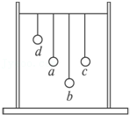

A．b摆的振幅最大

B．c摆的振幅最大

C．b摆的振动周期为2π菁优网-jyeoo

D．b摆的振动周期最大，d摆的振动周期最小

【分析】受迫振动的频率等于驱动率的频率，与物体的固有频率无关；当驱动力的频率等于单摆的固有频率时，将发生共振，振幅最大．

【解答】解：C、D、当a摆摆动时，其余各摆也随之振动起来，即a摆是自由振动，其余的摆是受迫振动，受迫振动的频率等于驱动力的频率，故4个摆的振动周期均相等，等于a摆的自由振动的周期，为2π菁优网-jyeoo，故C正确，D错误；

A、B、当驱动力频率与系统的固有频率相等时振幅最大，发生共振，故C摆发生共振，振幅最大，故A错误，B正确；

故选：BC。

【点评】解决本题的关键知道受迫振动的频率与驱动力频率的关系，以及知道共振的条件．

25．（怀仁县校级期中）研究单摆受迫振动规律时得到如图所示的图象，则下列说法正确的是（　　）

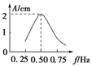

A．其纵坐标为位移

B．单摆的固有周期为2s

C．图象的峰值表示共振时的振幅

D．单摆的摆长为2m

【分析】由图象可以读出单摆不同频率时对应的振幅，当单摆的固有频率与受迫频率相同时单摆的振幅最大．

【解答】解：A、图中纵坐标为不同受迫频率下的振幅，故A错误；

B、当单摆的固有频率与受迫频率相同时单摆的振幅最大，故单摆的固有频率为0.5Hz，则固有周期为2s，故B正确；

C、共振时的振幅最大，图象的峰值表示共振时的振幅，故C正确；

D、单摆的固有周期为2s，根据单摆的周期公式：T＝菁优网-jyeoo可得：L＝菁优网-jyeoom．故D错误。

故选：BC。

【点评】本题考查对共振现象及共振曲线的理解能力，关键抓住产生共振的条件：驱动力频率与物体的固有频率相等．

26．（南阳期末）关于振动和波的认识，下列说法正确的是（　　）

A．单摆做简谐运动的回复力是重力和摆线拉力的合力

B．部队过桥不能齐步走而要便步走，是为了避免桥梁发生共振现象

C．声源与观察者相互靠近时，观察者所接收的声波频率大于声源振动的频率

D．若能够观察到某波能发生偏振现象，则说明该波是横波

【分析】单摆在运动过程中的回复力是重力沿圆弧方向上切向分力．对于单摆，在平衡位置，回复力为0，合力不为0；

当策动频率与固有频率相同时，则振动幅度最大，出现共振现象；

根据多普勒效应，由接收的频率的大小，从而可得波长的长短，从而可确定间距的远近；

偏振是横波特有的现象．

【解答】解：A、单摆在运动过程中的回复力是重力沿圆弧方向上切向分力，等于合力沿圆弧方向上切向分力，不等于合力，故A错误；

B、部队过桥不能齐步走而要便步走，防止策动频率与固有频率相同，出现共振现象，故B正确；

C、根据都跑了效应可知，声源与观察者相互靠近时，观察者所接收的声波频率大于声源振动的频率，故C正确；

D、偏振是横波特有的现象，所以若能够观察到某波能发生偏振现象，则说明该波是横波。故D正确。

故选：BCD。

【点评】考查影响单摆中的回复力、共振现象的条件以及波的偏振、根据多普勒效应来确定间距的变化等知识点的内容，都是一些记忆性的知识点，在平时的学习过程中多加积累即可做好．

27．（射洪县校级期中）如图所示演示装置，一根张紧的水平绳上挂着5个单摆，其中A、D摆长相同，先使A摆摆动，其余各摆也摆动起来，稳定后可以发现（　　）

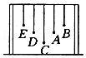

A．各摆的周期相同 B．B摆振动的周期最短

C．C摆振动的周期最长 D．D摆的振幅最大

【分析】5个单摆中，由A摆摆动从而带动其它4个单摆做受迫振动，受迫振动的频率等于驱动力的频率，当受迫振动的系统的固有频率等于驱动力频率时，出现共振现象，振幅达到最大．

【解答】解：A摆摆动，其余各摆也摆动起来，它们均做受迫振动，则它们的振动频率均等于A摆的摆动频率，而由于A、D摆长相同，所以这两个摆的固有频率相同，则D摆出现共振现象，D摆的振幅最大；故AD正确BC错误。

故选：AD。

【点评】本题考查共振的性质，要注意明确受迫振动的频率等于驱动力的频率；当受迫振动中的固有频率等于驱动力频率时，出现共振现象．

28．（赣州一模）下列说法正确的是（　　）

A．在受迫振动中，振动系统的振动频率仅由驱动力频率决定，与振动系统无关

B．人站在铁轨上看到火车匀速远去，人听到的汽笛声的频率会逐渐降低

C．在光导纤维束内传送图象是利用光的全反射现象

D．LC振荡回路中，电流最小时，电容器的电压也处于最小值

E．爱因斯坦创立相对论，提出了一种崭新的时空观

【分析】受迫振动中，振动频率仅由驱动力频率决定；当声源离观测者而去时，声波的波长增加，音调变得低沉，当声源接近观测者时，声波的波长减小，音调就变高；光导纤维束利用光的全反射；LC振荡回路中，磁场能最小时，电场能最大，从而一一即可求解。

【解答】解：A、做受迫振动的物体的频率等于驱动力的频率，由驱动力的频率决定，与物体固有频率无关，故A正确；

B、当火车驶离你远去时，单位时间内接收到的波数会减少，故接收到的频率小于波源的频率f，由于匀速远离，则不会逐渐降低，故B错误；

C、光导纤维束内传送图象是利用了光由光密介质到光疏介质时会发生全反射的性质，故C正确；

D、在LC振荡回路中，当磁场能最小时，则电场能最大，即电流最小时，电容器的电压一定会处于最大值，故D错误；

E、爱因斯坦创立相对论，提出了一种崭新的时空观，故E正确；

故选：ACE。

【点评】考查共振条件，掌握多普勒效应现象的原理，理解LC回路的变化的原理是解答的关键。

29．（温州期末）如图所示为实验室中一单摆的共振曲线，由共振曲线可知（　　）

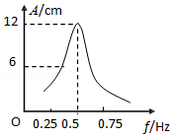

A．则该单摆的摆长约为1m

B．共振时单摆的振幅为12cm

C．若增大摆球的质量，则单摆的固有频率将增大

D．若增大摆球的质量，则单摆的固有频率将减小

【分析】（1）根据共振图线得出单摆的固有频率，从而得出固有周期，结合单摆的周期公式求出单摆的摆长。

（2）由图即可读出共振时单摆的振幅。

（3）根据单摆的周期公式判断

【解答】解：A、由共振曲线可知，单摆的固有频率为0.5Hz，固有周期为2s，根据T＝2菁优网-jyeoo解得：l＝1m。故A正确。

B、共振时，单摆振幅最大，为12cm，故B正确。

CD、单摆周期公式为T＝2菁优网-jyeoo，与摆球质量无关，改变摆球质量，周期不变，故CD错误。

故选：AB。

【点评】当驱动力的频率等于固有频率时，发生共振，知道共振产生的条件，以及知道摆球圆周运动向心力的来源。